VI SEMEAD ESTUDO DE CASO
Marketing

Utilização de Uma Ferramenta de Suporte à Análise de Decisão Aplicada ao Marketing

Autor:

Wagner Peixoto de Paiva
Mestre em Administração de Empresas pela FEA-USP
E-mail: patwag@plugnet.com.br

Utilização de Uma Ferramenta de Suporte à Análise de Decisão Aplicada ao Marketing

Resumo

Este trabalho descreve a análise da decisão sobre o lançamento de uma família de produtos em um caso real empregando-se a abordagem tradicionalmente utilizada pela empresa, comparada com outra abordagem utilizando-se uma ferramenta de suporte à análise de decisão. Avaliando o caso a posteriori, concluiu-se que o uso de uma abordagem que levasse em consideração as incertezas inerentes ao problema, as diversas alternativas disponíveis e o nível de risco aceitável, poderia ter melhorado a qualidade da decisão tomada pela empresa, além de facilitar o processo de discussão entre os decisores e a equipe responsável por implementar o projeto.

- Introdução

As planilhas de fluxo de caixa são tradicionalmente utilizadas para se analisar decisões de investimento nas empresas (COPELAND; WESTON, 1988), sendo também usadas na análise e tomada de decisão em Marketing (KOTLER, 2000). Elas têm as vantagens de serem razoavelmente acuradas, amplamente aceitas e fáceis de serem entendidas. Porém, elas apresentam algumas limitações, particularmente quando se considera o impacto da incerteza quanto às variáveis de entrada (inputs) e quanto às diferentes opções de decisão disponíveis à gerência de marketing.

- Histórico

Por motivos de confidencialidade, alguns dados sobre a empresa e sobre os produtos não poderão ser divulgados.
A Nutrifood é a divisão de produtos nutricionais de uma empresa multinacional que opera no Brasil em diversos segmentos de negócios. A divisão iniciou os negócios no Brasil há 20 anos com vitaminas e suplementos nutricionais e funciona como unidade de negócios independente da host brasileira, devendo se reportar diretamente à matriz nos EUA. Há seis anos a divisão decidiu expandir a linha de produtos com o lançamento de uma família de fórmulas infantis (leites para crianças) importadas, sendo as decisões críticas deste lançamento, segundo a empresa, o posicionamento de preços e o custo da mercadoria vendida (CMV).
Naquele momento, o mercado de fórmulas infantis estava praticamente dominado por uma empresa multinacional (com 96% de market share, segundo a auditoria AC Nielsen), especialista no setor alimentar, que tinha enorme força nos canais de distribuição alimentar e farma-cosmético, apresentava preços competitivos no ponto de venda, possuía produção local e, segundo uma pesquisa ad hoc feita pela Nutrifood, possuía marcas com uma percepção de qualidade e tradição estabelecidas entre os consumidores e líderes de opinião. Seus produtos estavam praticamente sozinhos no mercado há mais de 30 anos.

- A abordagem tradicional

Normalmente a tomada de decisões na Nutrifood é top-down, ou seja, feita de cima para baixo e bastante dependente de líderes de projeto. Na prática isto significa que a matriz decide que, por exemplo, precisa expandir os negócios e que algumas regiões e/ou alguns produtos têm excelente potencial de negócios; em seguida, líderes (product champions) de macro-regiões são designados para levar os projetos adiante e criar equipes em cada subsidiária.
Isto, porém, pode gerar alguns problemas. Segundo Sharpe e Keelin (1988), "um importante processo da empresa pode se tornar muito politizado quando líderes de projeto obstinados e carismáticos derrotam seus colegas menos competitivos na obtenção de recursos. Isto leva à visão cínica de que seu projeto é tão bom quanto a performance que você tem no período de conseguir as aprovações de fundos".
A abordagem top-down também não é muito eficiente, pois, em geral, a alta gerência não consegue levar em consideração todas as inúmeras e complexas variáveis de cada projeto. Um exemplo deste caso foi a desconsideração das incertezas de mercado. Quando foi feita a análise das vendas unitárias do mercado de fórmulas infantis nos cinco anos anteriores à decisão, observou-se que o aumento do poder aquisitivo da população em decorrência do Plano Real afetou positivamente as vendas deste tipo de produto. Porém, quando foram feitas as previsões de vendas para os primeiros três anos de lançamento, não foi considerada relevante pela alta gerência a possibilidade de queda do consumo devido a mudanças nos fatores macroeconômicos; partiu-se do pressuposto que o cenário otimista que havia ocorrido no passado iria continuar a se repetir no futuro, gerando enormes oportunidades de negócio.

A Nutrifood fez a análise tradicional de fluxos de caixa em uma planilha que está bastante simplificada e resumida na tabela 1. Sob as condições vigentes, o custo da mercadoria vendida era de R$4,00 (incluído preço FOB, frete , taxas, imposto de importação e manuseio local), e seria vendido a um preço líquido (depois de descontos e impostos) de R$10,00, gerando uma margem bruta de 60%, compatível com as exigências da matriz. A previsão de vendas era de 200.000 latas no primeiro ano (obtendo-se 1% de market share) com uma taxa de crescimento incremental de 50 % ao ano nos próximos dois anos.
As despesas operacionais (marketing, força de vendas, despesas administrativas, etc.) ficavam num patamar de R$800.000,00 por ano. A empresa considerou uma taxa de desconto de 10% ao ano.
TABELA 1 - DEMONSTRATIVO SIMPLIFICADO DO FLUXO DE CAIXA

Como se pode observar acima, pela abordagem tradicional a decisão de lançar a família de produtos com um posicionamento de preços premium (66% acima dos preços da concorrência no ponto de venda) era bastante lucrativa (R$3.300.000,00 acumulados em 3 anos, considerando-se os valores não descontados) e, em grandes linhas, foi com o quadro de referência supracitado que decidiu-se pelo lançamento dos produtos.
Este modelo, entretanto, assume alguns pressupostos de custos, preços e taxas de crescimento particulares. Seria importante fazer algumas perguntas do tipo "e se" que examinassem o impacto potencial da variação dos diferentes inputs. A Nutrifood também precisaria de uma maneira lógica e sistemática de avaliar as incertezas e como elas afetariam a lucratividade desta nova linha de produtos.

- Abordagem utilizando-se a análise de decisão

Segundo Skinner (1999), a análise da decisão é um processo de decisão estruturada e sistemática que ajuda o decisor a pensar logicamente sobre problemas complexos. Este processo envolve revelar e entender os objetivos, as incertezas, os fatores-chave, os valores e as preferências que afetam a situação-problema.
Para problemas simples, a análise de decisão pode ser realizada usando-se apenas lápis e papel. Porém, à medida que os problemas ficam mais complexos, a necessidade de capacidade de cálculo e computação aumenta sobremaneira. Para ajudar no desenvolvimento gráfico e nos inúmeros cálculos envolvidos neste problema foi utilizado o software DPL (Decision Programming Language), que é uma ferramenta de modelagem matemática desenvolvida para a solução de problemas de análise de decisão.

- Diagrama de Influência

Um diagrama de influência fornece representações compactas dos problemas de decisão enquanto suprime muito dos detalhes, sendo, portanto, ideal para se obter uma visão geral, especialmente de problemas complexos. Os diagramas de influência são especialmente apropriados para comunicar a estrutura da decisão (CLEMEN, 1991).
Num gráfico de diagrama de influência, os retângulos (ou quadrados) representam as decisões, as figuras ovais as incertezas, os retângulos com bordas arredondadas os valores (inputs ou resultados) e as flechas são suas relações de influência. As figuras geométricas são também chamadas de nodos.
A figura 1 representa a lógica subjacente à planilha Excel da tabela 1, a qual utilizou a abordagem tradicional. Neste caso, tudo é "fixo" e direto, e não há incerteza.

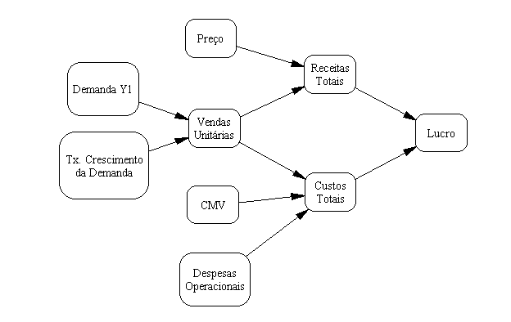
FIGURA 1 - DIAGRAMA DE INFLUÊNCIA SEGUNDO A ABORDAGEM TRADICIONAL
- Análise de Sensibilidade

Porém, até agora a análise não considerou as incertezas. Quão sensíveis são os lucros se a Demanda Y1 variar? O que ocorre se os custos de produção variarem devido a maiores impostos ou custos de frete, afetando o CMV? O que pode acontecer se a Nutrifood tiver que abaixar seus preços por ações da concorrência?
O primeiro passo quando se consideram implicitamente as incertezas é verificar quais das variáveis da planilha têm o maior impacto potencial no lucro. Para se fazer isso é necessário obter estimativas de faixas de valores (limites superiores e inferiores) para cada uma das variáveis do modelo. Em seguida, para cada variável de input calcula-se qual será a faixa de lucro operacional (entre o maior e o menor valor) mantendo-se todas as outras variáveis constantes.
Por exemplo, o preço líquido do produto poderia variar entre R$6,00 e R$12,00 (dependendo de descontos comerciais mais ou menos agressivos, etc.). Mantendo-se tudo o mais constante, o resultado operacional utilizando-se estes preços variaria entre um prejuízo de R$500.000,00 e um lucro de R$5.200.000,00, considerando-se o acumulado nos 3 anos e, para simplificar o entendimento e os cálculos, utilizando-se valores não descontados.
No caso do custo da mercadoria vendida, os valores poderiam variar de um mínimo de R$3,50 a um máximo de R$5,00, segundo projeções da empresa, trazendo um resultado operacional acumulado de R$3.775.000,00 e R$2.350.000,00, respectivamente. Apesar de ser possível fazer estas simulações no Excel, neste caso foi utilizado o software DPL. O gráfico resultante da sensibilidade de todas as variáveis (gráfico 1) é também chamado de "diagrama tornado", devido à sua forma.
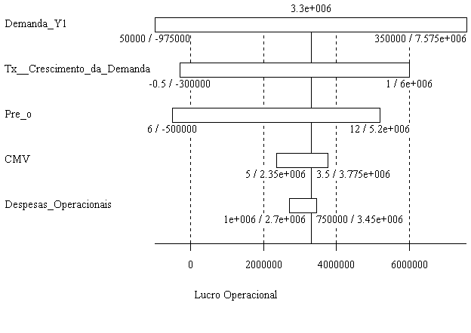
GRÁFICO 1 - ANÁLISE DE SENSIBILIDADE
De acordo com o gráfico 1, o lucro é especialmente sensível às variações da demanda no primeiro ano (Demanda Y1), seguido da taxa de crescimento anual da demanda e, finalmente, do preço. O CMV e as despesas operacionais (investimentos em marketing, força de vendas, etc.) não afetam significativamente os lucros. Uma vez que as três primeiras variáveis influenciam muito o nível de lucro, a Nutrifood deveria dar uma atenção especial a eles antes de tomar as decisões. Desta forma, após esta análise alguns nodos no diagrama de influência deveriam ser modificados de "valores conhecidos" (retângulos com bordas arredondadas) para "incertezas" (formas ovais) e um nodo extra deveria ser incluído para relacionar as reações da concorrência aos preços da Nutrifood, as quais influenciariam as taxas de crescimento da demanda (figura 2).
Como o preço é definido antes do lançamento e é uma das poucas variáveis controladas pela empresa, ele poderia ser tratado como um nodo de decisão (retângulo) com quatro faixas de valores: Muito Alto (R$12,00), Alto (R$10,00), Médio (R$8,00) e Baixo (R$6,00).

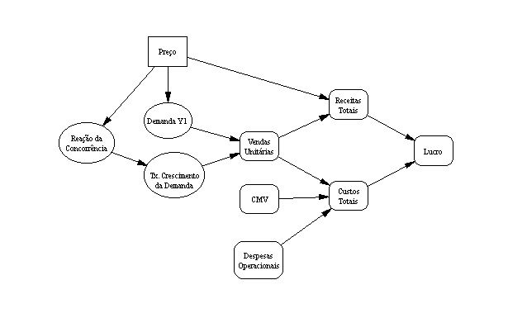
FIGURA 2 - DIAGRAMA DE INFLUÊNCIA MODIFICADO

- Análise Probabilística

Uma maneira de se analisar as incertezas é usar o melhor conhecimento que a empresa tem sobre as mesmas e suas probabilidades de ocorrência. Por exemplo, a Nutrifood poderia estimar a possibilidade da ocorrência de 3 níveis de demanda: alta (350.000 latas/ano), média (200.000) e baixa (50.000), onde as probabilidades se alterariam de acordo com o nível de preços, também chamadas de probabilidades condicionais. Por exemplo: poder-se-ia estimar uma probabilidade de 0% de que a demanda seria Alta se o preço fosse Muito Alto, ou que existiria uma probabilidade de 20% da demanda ser Alta se o preço fosse Médio e assim por diante.
Quando as diversas alternativas e suas probabilidades fossem estimadas, este conjunto poderia ser inserido em uma árvore de decisão.

- Árvore de Decisão

Uma árvore de decisão é uma representação gráfica seqüencial de decisões e incertezas de todos os caminhos que o decisor pode seguir através do tempo (CLEMEN, 1991). Existem quatro elementos usados em sua estruturação: nodos de decisão (quadrados), nodos de incerteza (círculos), ramos de alternativas e ramos de resultados.
A figura 3 representa a árvore de decisão do problema da Nutrifood onde, para cada decisão do nível de preço existem 3 níveis diferentes de incerteza da demanda, para cada nível de demanda existem 3 tipos de reação da concorrência diferentes e para cada tipo de reação da concorrência existem 4 taxas de crescimento distintos.

FIGURA 3 - ÁRVORE DE DECISÃO (VISÃO PARCIAL)

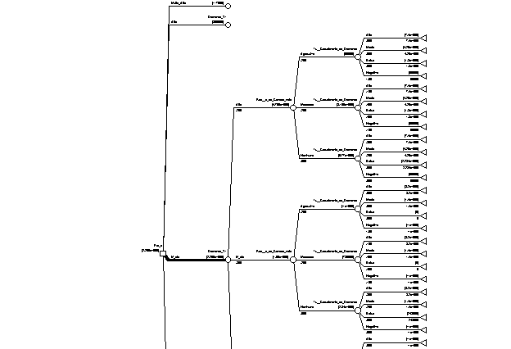

Devido à complexidade gráfica desta árvore de decisão, pode-se fazer uma representação simplificada da mesma que pode ser visualizada na figura 4.

FIGURA 4 - ÁRVORE DE DECISÃO SIMPLIFICADA
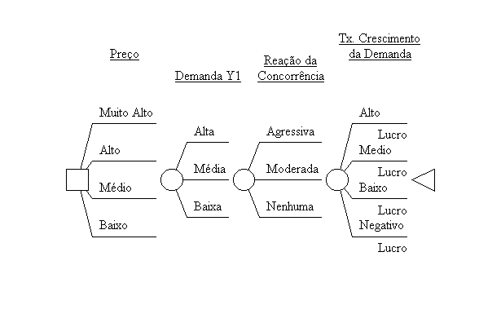
Para se analisar uma árvore de decisão, utiliza-se o conceito de Valor Monetário Esperado (VME) que é "a média ponderada de todos os possíveis resultados multiplicados pelas suas respectivas probabilidades de ocorrência" (SKINNER, 1999, p. 55). Avalia-se o VME de cada um dos caminhos possíveis e escolhe-se o que tiver o maior valor.
Como existem 4x3x3x4 ramos ou alternativas nesta árvore, isso significa que existem 144 possíveis cenários ou combinações de resultados incertos. Apesar de ser possível fazer os cálculos manualmente, utilizou-se o software DPL para fazer os inúmeros cálculos do VME de cada alternativa.
Analisando-se esta estrutura de decisão, o melhor resultado (figura 4) seria fazer o lançamento utilizando-se o Preço Médio o qual resulta em um VME de R$2.269.000,00, diferentemente da decisão feita pela abordagem tradicional da empresa que sugeriu o Preço Alto que resulta em um VME de R$390.000,00.

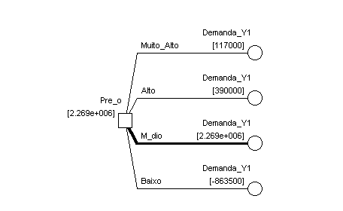
FIGURA 4 - RESULTADO DO VALOR MONETÁRIO ESPERADO
- Perfil de Risco

O perfil de risco é uma abordagem alternativa para se analisar as informações da árvore de decisão, pois faz a plotagem dos lucros potenciais da Nutrifood associados a cada nível de risco (figura 5).
Por exemplo, mesmo utilizando-se o preço Médio (que mostrou o melhor VME), ainda assim existe uma probabilidade de 18% (ou 0,18) de que a empresa apresente uma perda de R$1 milhão, 25% de chance do lucro ficar menor ou igual a zero ou que pode-se até esperar lucros excepcionais de R$7 milhões com 10% de chance. O valor esperado de $2.269.000 da melhor alternativa tem uma probabilidade de ocorrência de 45% (figura5).
Dependendo do grau de aversão ao risco da empresa, esta análise do perfil de risco pode modificar suas decisões.

FIGURA 5 - PERFIL DE RISCO DA DECISÃO
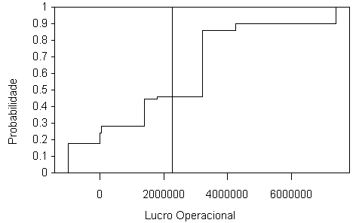
Para ajudar a resolver esta questão, o mesmo perfil de risco pode ser feito para as diferentes faixas de preço (figura 6). Comparando-se o preço Alto (decisão feita pela empresa usando-se a abordagem tradicional), com o preço Médio (usando-se a ferramenta de análise de decisão), pode-se inferir que a primeira abordagem, neste caso, indica uma decisão muito mais arriscada do que a segunda.

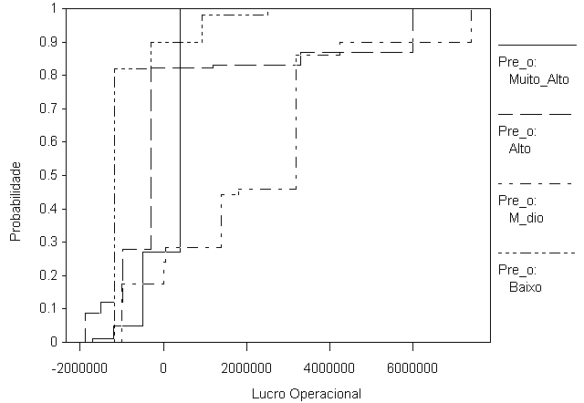
FIGURA 6 - PERFIL DE RISCO POR FAIXA DE PREÇO
- Resultados

A decisão de lançar a linha de produtos com preços premium foi dada pela alta gerência utilizando-se a abordagem tradicional vista anteriormente. Os resultados de vendas reais obtidos nos três anos iniciais do lançamento foram bastante inferiores aos projetados pela empresa: o lucro operacional acumulado no terceiro ano ficou em R$712.000,00. Em uma pesquisa ad hoc feita pela empresa no quarto ano após o lançamento para verificar, entre outras coisas, os motivos que levaram a tal resultado, os dois principais motivos apontados foram: 1) a bolha de consumo deste tipo de produto decorrente do aumento relativo do poder aquisitivo em função do Plano Real não se sustentou nos anos seguintes; 2) o preço relativo do produto em relação ao principal concorrente foi considerado excessivamente alto pelos consumidores, apesar das inovações tecnológicas oferecidas pelos produtos serem percebidas pelos mesmos como benefícios relevantes.

- Conclusão

Retrospectivamente falando, a decisão tomada pela empresa sobre o lançamento da família de produtos poderia ser de melhor qualidade se fosse utilizada a abordagem da análise de decisão do que empregando-se sua abordagem tradicional top-down, pois seriam levadas em consideração as incertezas inerentes ao problema, as diversas alternativas disponíveis e os níveis de risco aceitáveis, além do processo facilitar o diálogo entre os decisores e a equipe responsável por implementar o projeto.
Entretanto, é importante levar em consideração que a ferramenta utilizada neste trabalho, assim como qualquer outra ferramenta ou modelagem utilizadas em Marketing, deve servir apenas como apoio à decisão e não substituir a razão e o raciocínio humanos.

- Bibliografia

CLEMEN, Robert T. Making hard decisions: an introduction to decision analysis. Belmont: Duxbury Press, 1991.

COPELAND, T. E.; WESTON, J. F. Financial Theory and Corporate Policy. 3rd ed. USA: Addison Weley Publishing Company, 1988.

DPL: Standard version user guide. Belmont: Duxbury Press, 1995.

KOTLER, Phillip. Marketing Management. New Jersey: Prentice-Hall, 2000.

SHARPE, Paul; KEELIN, Tom. How SmithKline-Beecham makes better resource allocation decisions. Harvard Business Review, Boston, p.45-57, mar.-oct. 1998.

SKINNER, Davis C. Introduction to decision analysis. 2nd ed. Florida: Probabilistic Publishing, 1999.

